平成27年度まえばし地域活動ポイント対象事業
講座 ＋ ワークショップ
Ｍサポセミナー
助成金を活用して 事業を、団体を、社会を どう変えたいか？
リアルな

助成金の活用

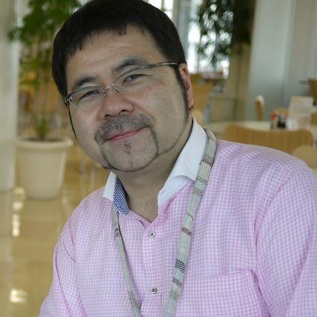
◆ 講 師
ＮＰＯ法人 ＣＡＮＰＡＮセンター
代表理事 山田 泰久 氏
◆ 内 容
CANPAN助成金データベース、助成機関同士の勉強会（CANPAN関連）、NPOの情報発信支援、助成業務担当（日本財団福祉チーム）の経験からのまとめです。あらためて獲得ではなく、活用！実際の助成プログラムの状況、リアルな助成金申請、助成金の活用と、助成金申請や助成事業実施を通じて、公益活動に関する別の視点を学びます。
お申しみ・お問い合せは裏面へ
◆ 対象 ＮＰＯ法人・ボランティア団体等市民活動に関心のある方
◆ 定員 ２０人（先着順）
◆ 受講料 無料
◆ 申込期間 平成２８年２月２１日（日）～３月７日（月）迄
◆ 主催 前橋市市民活動支援センター
平成２８年 ３月 １６日 （水） １８：００～２１：００
前橋市市民活動支援センター（Ｍサポ）会議室

